**The Symphony of Difference:**

**Understanding the Death of Talmidei Rebbe Akiva**





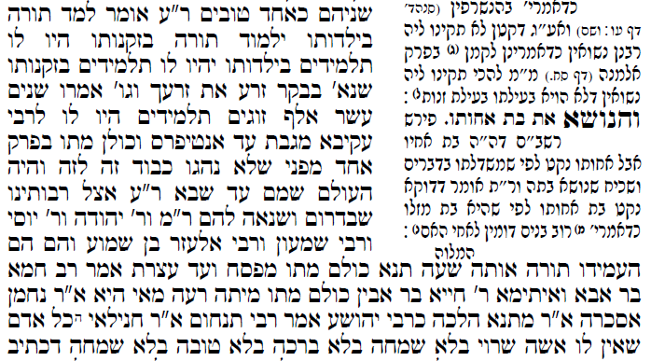

1. גמ' יבמות סב:

2. פרשת נח פרק יא

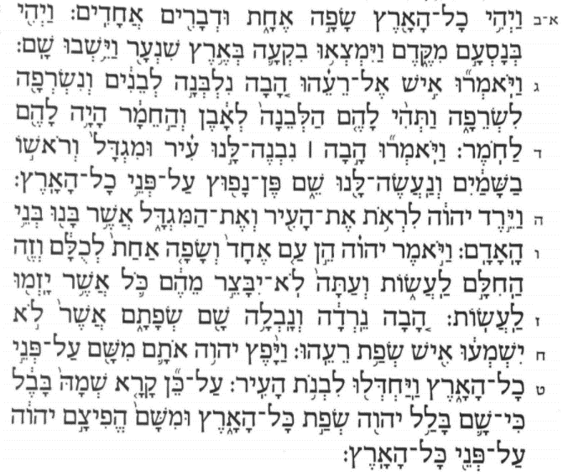

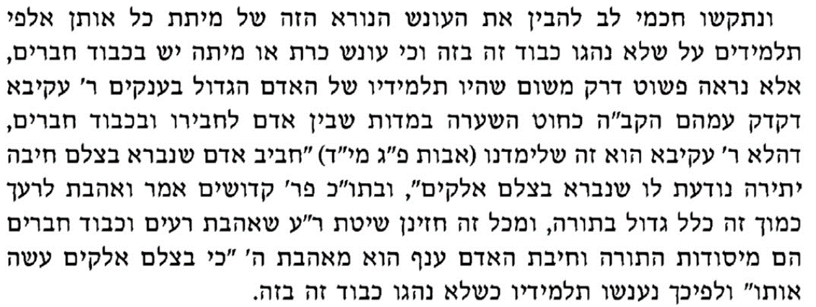

3. מנחת אשר פרשת קדשים

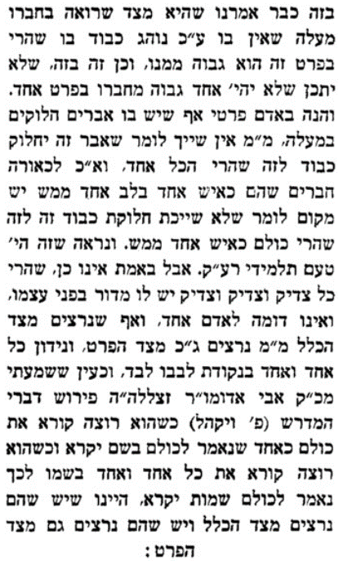

4. שם משמואל פרשת אמור

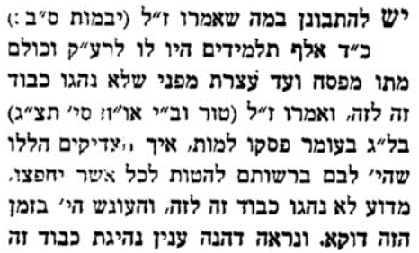

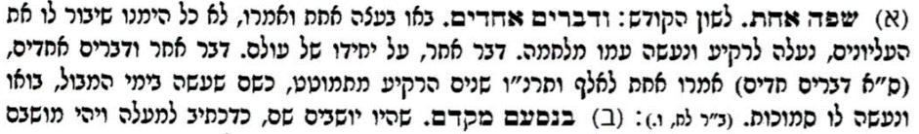

5. רש"י בראשית פרק יא פסוק א

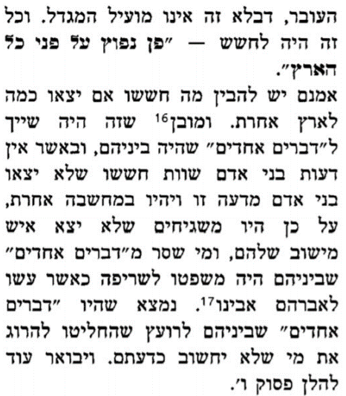

6. נציב בראשית פרק יא פסוק ד

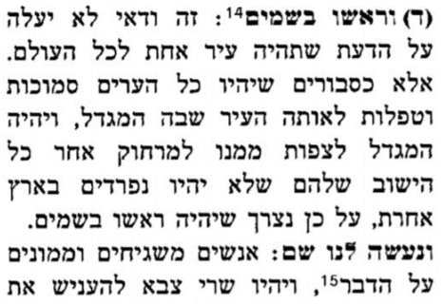

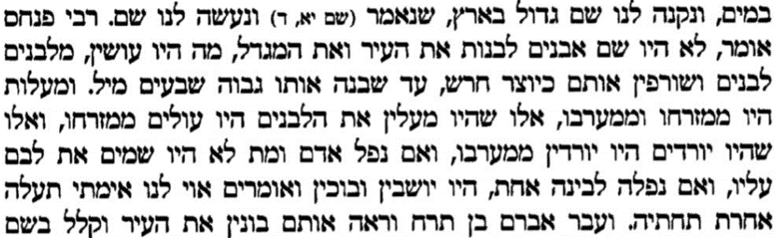

7. פרקי דרבי אליעזר בראשית פרק כד

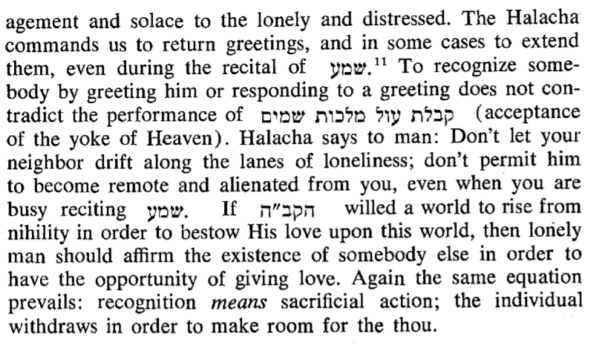

8. The Community – Rav Soloveitchik

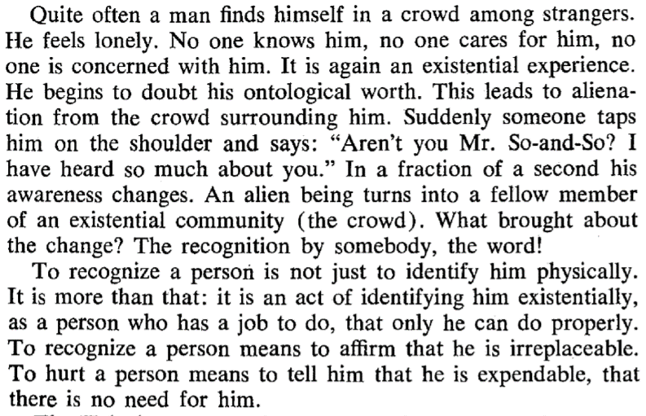

9. שפת אמת עניני פסח

